中国移动量子前沿算力与产业资源，赋能高校科创人才培养

中国移动一直致力于国家高新科技投资工作，且是国资委认命的量子技术链长单位，目前已投资华翊量子、玻色量子、信通量子、国科量子、本源量子等量子科技公司，在量子计算、量子通信和量子测量等研究领域实现全方向覆盖，推动量子产业加快形成新质生产力。
打造“五岳量子计算云平台”，并网多种技术路线的量子计算机，累计提供590量子比特的算力资源。该平台不仅支持科研机构和企业研究部门使用，还计划继续扩容，接入更多量子计算物理机，进一步扩大算力规模。作为国内首个光量子算力云平台，该平台旨在提供“人人随时随地皆可用”的光量子算力服务。中国移动通过与高校、科研机构及企业的合作，推动量子计算技术的实用化。帮助量子企业获得首批用户，加速量子计算机的研发与应用。
量子计算作为国家“十五五”规划重点布局的前沿战略领域，正加速与人工智能、生命科学等学科深度融合，成为高校学科建设、科研创新、人才培养的核心发力点。玻色量子作为国内专用量子计算领军企业，具备顶尖量子算力、重磅科研基金、顶级赛事资源、全链人才培养体系四大核心优势，可全方位赋能高校，助力贵校在学科竞赛、科研立项、就业质量、“双一流/双高”建设等关键考核指标上实现跨越式提升，恳请贵校组织学生深度参与，共建量子科技产学研用创新生态。
一、前沿应用场景覆盖，助力高校学科交叉创新
量子聚焦国家战略与产业刚需，依托自主研发的专用量子计算机，深耕四大核心前沿场景，匹配高校计算机、物理、生物、自动化等多学科交叉研究需求，为学生提供高价值科研与实践方向：
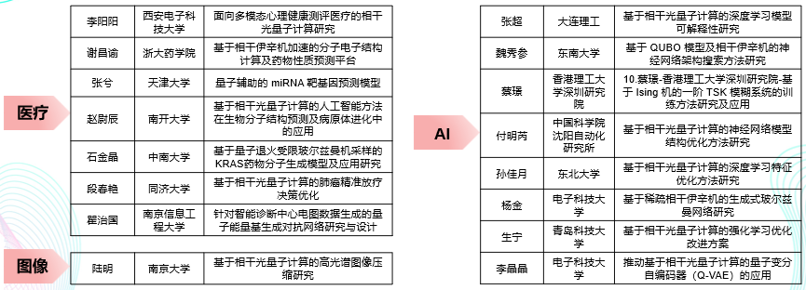
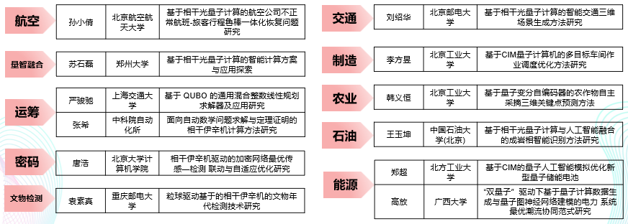

二、重磅科研基金+顶级赛事资源，直接拉动高校科研与竞赛成绩
（一）多级纵向基金加持，助力教师立项、学生科研落地
联合北京市自然科学基金设立专项纵向基金，年度规模千万级，为高校提供稳定科研经费支持：
- 重点课题：单项资助100万元，聚焦量子AI、生命科学等前沿方向，支持高校牵头重大科研攻关；
- 培育课题：单项资助30万元，面向青年教师，鼓励前沿探索与技术创新，助力科研团队起步。
联合中国人工智能学会（CAAI）、中国计算机学会（CCF）等国家级学会，设立揭榜挂帅专项基金，单个项目资助20万元，以产业真实难题为导向，累计收获数百份申报书，成果直接对接产业转化，兼顾科研价值与经济效益。
（二）顶级赛事出题方身份，提供免费量子算力，保障学生竞赛优势
玻色作为核心出题单位，深度参与国家级、省部级及国际高水平赛事，覆盖“挑战杯”、互联网+、共青团揭榜挂帅、第五届琶洲算法大赛、五岳杯量子计算挑战赛、Mathorcup大学生数模竞赛等，赛事赛道紧扣量子计算、AI优化等前沿主题，过往竞赛累计超3万人参与，覆盖700+高校的众多理工类专业，在高校圈掀起“量子热”。
序号 | 2026年玻色生态活动简介 | 进行状态 | 报名链接
1 | 广东省重点研发计划“量子创新与应用”项目 | 预计6-7月份发布指南
2 | 玻色量子参与北京自然科学基金联合基金，1000万省部级自然科学基金 | 7月发布指南，即将开始申报
3 | 中国人工智能学会“2026 CAAI-玻色量子计算应用创新基金”，5月15申请截止 | 已申报截止 | https://mp.weixin.qq.com/s/lfc2n450OfMifX7I-0mI9w
4 | 首届“奇点杯”量子计算+AI挑战赛（国家级比赛，中国通信企业协会与中国移动牵头举办） | 6月即将启动报名
5 | 共青团揭榜挂帅（国家级比赛） | 已开始报名 | https://mp.weixin.qq.com/s/RCh1NHGuAEWVcSuoFFMtOQ
6 | CCF量子计算编程挑战赛（国家级比赛） | 6月即将启动
7 | 第二十二届中国研究生数学建模竞赛（国家级比赛） | 9月报名
8 | 广州科技创新创业大赛，赛事时间为5-10月，广州市科技局指导、大湾区科技创新服务中心主办（工信部牵头国家级比赛） | 6月即将启动
9 | 第五届琶洲算法大赛，2026 年 6月—9 月 | 已开始报名 | 
10 | 第四届五岳杯量子计算挑战赛（全国性比赛，中国移动与玻色联合主办） | 9月开始报名 | 往届情况：  https://mp.weixin.qq.com/s/d2-rYsp3OEnTbOkG0Uj_-g

核心福利：所有参与上述比赛、揭榜挂帅项目的高校学生，免费开放玻色量子专用量子计算机算力，无需高校额外投入硬件成本，学生可直接使用真机开展算法验证、模型训练，算力资源充足、稳定，助力学生在赛事中脱颖而出，直接提升贵校竞赛获奖数量与等级，夯实校长KPI核心指标。
三、专属开发者社区，打造“教学-学习-答疑”全链条量子学习平台
搭建国内首个量子开发者社区：开物量子开发者社区，为高校师生提供免费、专业、一站式量子学习与科研支撑服务，解决高校量子教学资源不足、实践平台缺失的痛点：
- 权威教学教程：提供专用量子计算机操作、量子算法编程、量子AI应用等系统化课程，从入门到进阶，适配不同基础学生学习；
- 前沿资讯同步：实时更新量子计算领域最新技术突破、科研成果、产业动态，助力师生紧跟行业前沿，把握创新方向；
- 专属答疑服务：配备玻色量子技术专家团队，提供线上实时答疑、技术指导，快速解决学生学习与科研中的技术难题，降低量子技术学习门槛。


四、实习就业双赋能，提升学生就业质量，擦亮高校人才培养名片
（一）线上线下多元实习机会，助力学生积累实战经验
面向参赛高校学生开放专属实习通道，提供线上远程（本科生）、线下实地（研究生）两种实习模式，岗位主要集中在量子算法研发，不同理工类专业学生均可申请：
- 实习期间深度参与量子项目实战、技术研发，积累前沿技术经验；
- 实习结束颁发玻色量子官方实习证明，助力学生升学、求职加分。

（二）国央企就业推荐信，直通优质岗位，拉高高校就业率
为优秀参赛、实习学生提供就业推荐信，包括中国移动云能力中心、移动未来研究院，推荐信直接对接企业招聘绿色通道，助力学生获得优质offer，显著提升高校毕业生就业率与就业质量，增强学校招生竞争力与社会声誉。
五、携手共赢，助力高校高质量发展
对高校，组织学生参与移动&玻色量子生态合作，可直接实现的价值：
1. 学科建设升级：快速布局量子计算交叉学科，补齐前沿领域短板，助力“双一流/双高”建设；
2. 科研成果爆发：依托千万级基金、免费算力，提升国家级课题立项数、高水平论文发表量；
3. 竞赛成绩突破：作为出题方赛事核心参与高校，大幅增加国家级、国际级竞赛获奖数量；
4. 就业质量提升：专属实习+国央企推荐信，拉高毕业生优质就业率，提升学校口碑。

